**KVELDSMESSE**

**Program**

**Medliturg: (Evt. Info) + «** *La oss være stille for Gud»*

Bønneslag (3) –

Inngangsord ved liturg

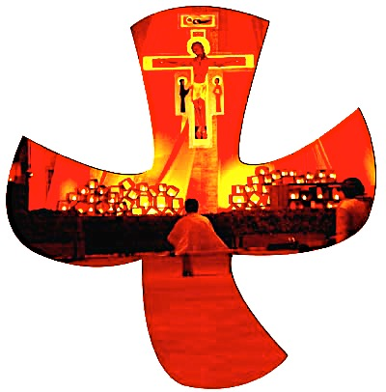

Salme 501 *I min Gud har jeg funnet styrke*

Salme 635 *Jesus Guds son, du ljos i mitt indre*

Trosbekjennelse – gruppa velger en trosbekjennelse, som synges eller sies fram. Eventuelt erstatter denne leddet med Davidssalme

(Davidssalme *Halleluja* (nr 977.6) mellom versene)

L/ML velger salme

**Evangelielesning** (L velger tekst)

**Preken/tekstmeditasjon med etterfølgende stillhet**

**Salme** (fra Norsk salmeboka, liturg/kantor velger)

**L:** Innleder til forbønn og lystenning under salmene.

*Under salmene kan du gå til døpefonten og lysgloben.*

*Ved døpefonten kan du ved å tegne deg med deg korstegnet minne deg selv om at du i dåpen ble forenet med Kristus. Når vi tenner lys i lysgloben, kan lysene synliggjøre oss selv og det vi vil legge fram for Gud. Det er anledning til å bli bedt for / velsignet ved alterringen.*

**Salme** 636 *Bevar meg min Gud*  
**Salme** 744 *Guds rike er fylt av rettferd og fred*

**Forbønn** *Kyrie* (nr 976.7) mellom bønnene

(Forbønn som starter med syndsbekjennelse, velges ut av liturg)

**Nattverd**

Liturg:Ved det siste måltid, mens de delte brød og vin, inviterte Jesus sine disipler til å være med på hans vandring. Likesom de mange hvetekorn blir til ett brød, inviterte Jesus sine disipler til å bli ett legeme i Ham.

Medliturg:Her i kveld, ved brød og vin, fornyer vi vår vandring med Jesus og disiplene.

Her i kveld, ved brød og vin, fornyer vi enheten med hverandre og med alle som har gått foran oss.

Ved brød og vin fornyer vi fellesskapet med jorden og stadfester at vi er sammenvevde med denne verdens knuste sjeler.

Liturg:Vår Herre Jesus Kristus i den natt da han ble forrådt, tok han et brød, takket, brøt det, gav disiplene og sa: Ta dette og ét det. Dette er mitt legeme som gis for dere. Gjør dette til minne om meg.

Likeså tok han kalken etter måltidet, takket, gav dem og sa: Drikk alle av den. Denne kalk er den nye pakt i mitt blod som utøses for dere til syndenes forlatelse. Gjør dette så ofte som dere drikker det, til minne om meg

Så kom og smak på brød og vin, en gave fra jorden og et verk av våre hender, jordisk og himmelsk føde på samme tid. Herrens fred være med dere.

-Vår Far (synges eller sies fram)  
  
**Utdeling**Liturg:Jesu kropp, gitt for deg.  
Medliturg:Jesu blod, utøst for deg.

Tilsigelsesord (Liturg): Den korsfestede og oppstandne Jesus Kristus har nå gitt oss sitt hellige legeme og blod som han gav til soning for alle våre synder. Han styrke oss og holde oss oppe i en sann tro til det evige liv. Fred være med dere +

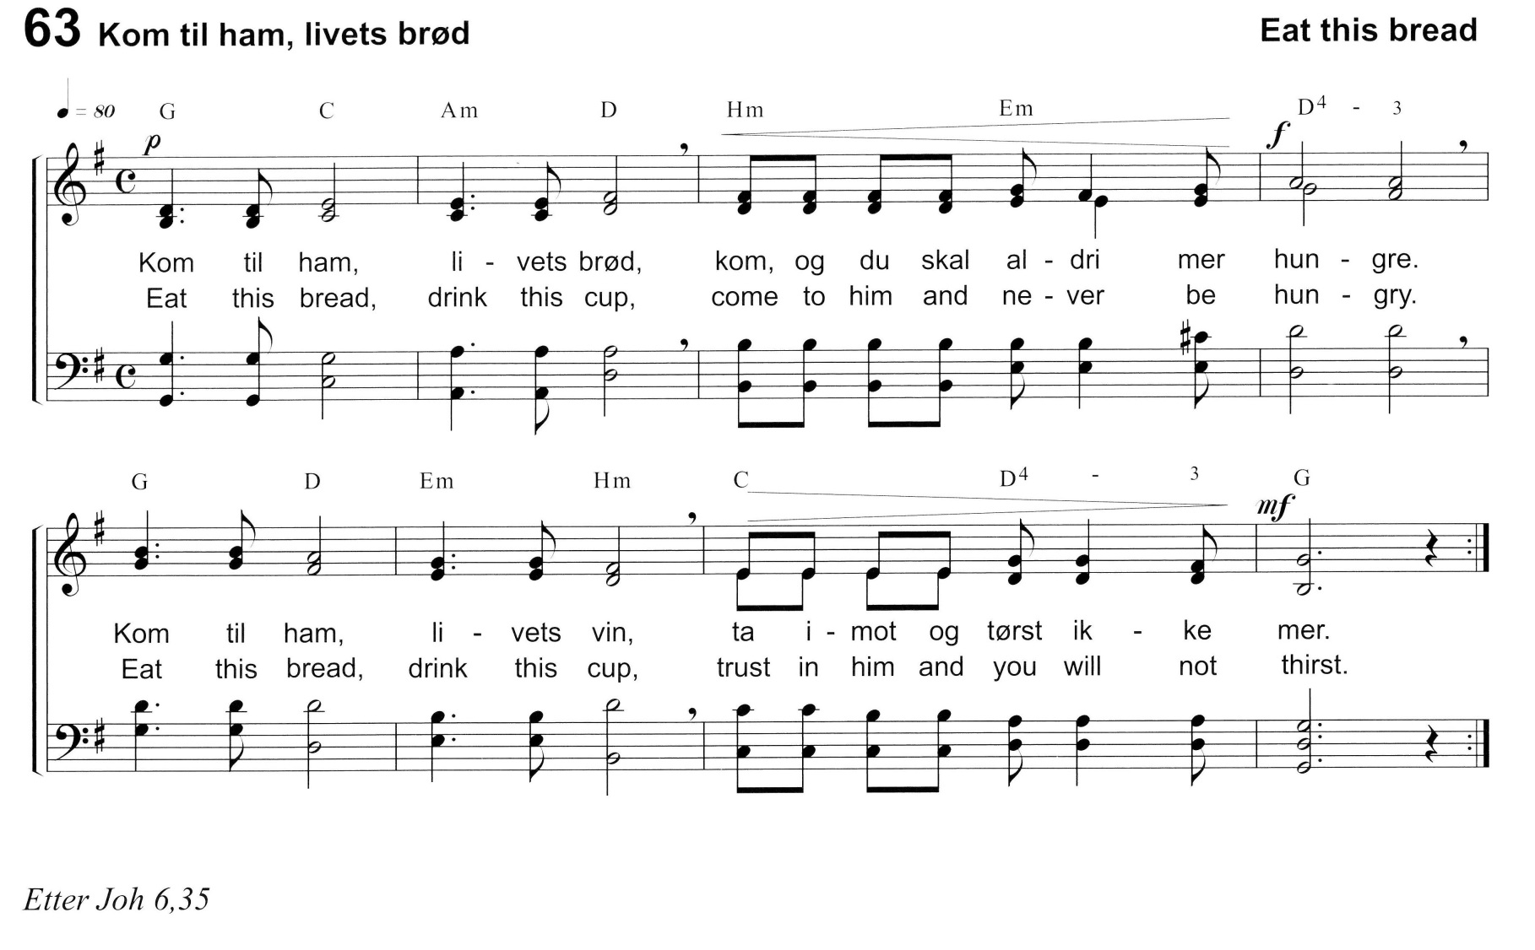**Salme** *Kom til ham, livets brød*

**Salme** 384 *Laudate omnes gentes*

**Velsignelsen**

L: Herren velsigne deg og bevare deg.

Herren la sitt ansikt lyse over deg, og være deg nådig.

Herren løfte sitt åsyn på deg, og gi deg fred.

**Salme** Herren er kjærleik

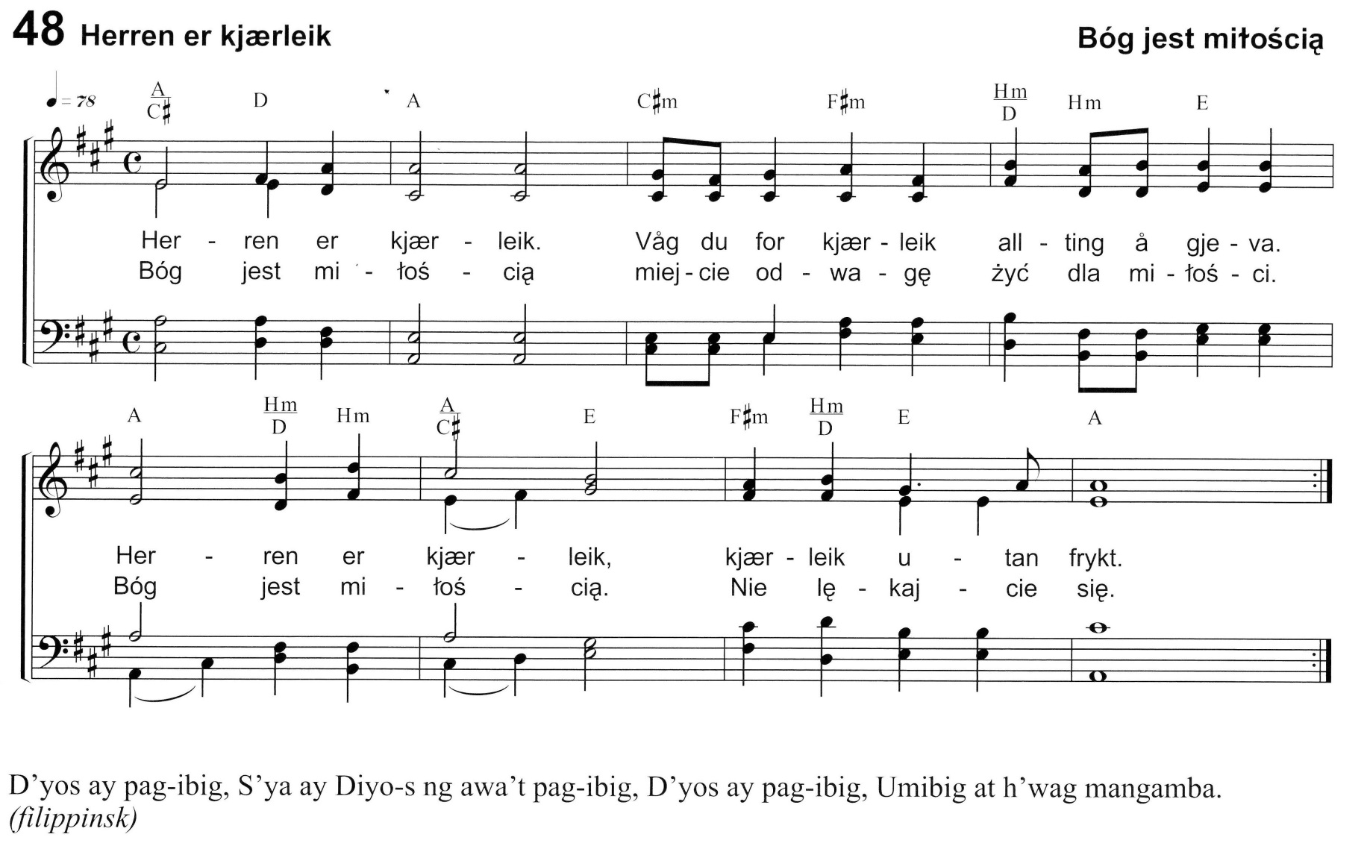

**Postludium**

**Offer ved utgangen**

*(til menighetens arbeid)*